«Кот Леопольд с мышатами
поздравляет мам»

8 Марта для средних дошкольников

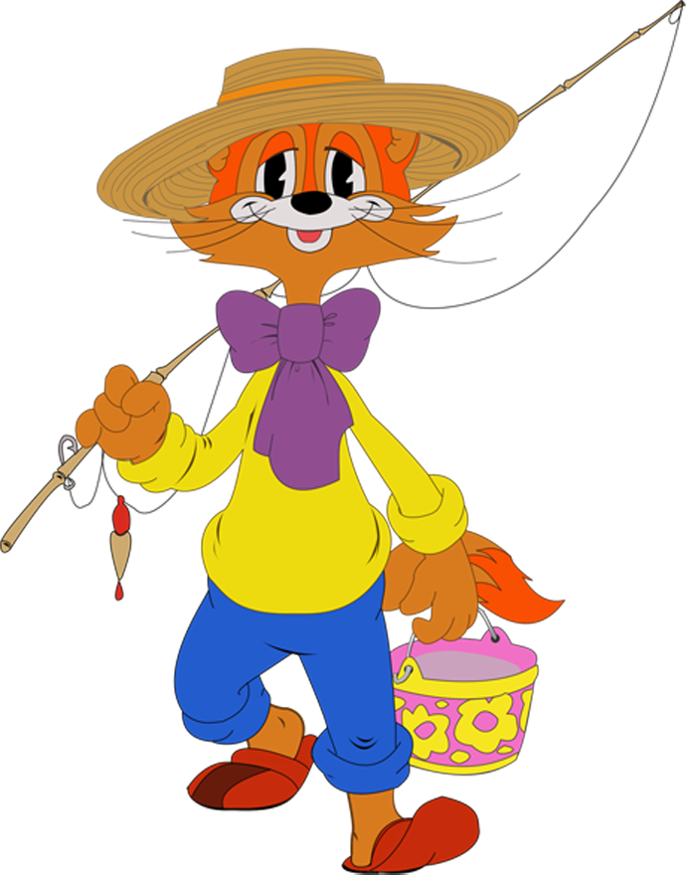

Цели: углубление знаний воспитанников о роли мамы, бабушки в их жизни;
укрепление детско-родительских отношений.
Задачи: познакомить воспитанников с праздником 8 марта;
способствовать развитию речи через выразительное чтение стихотворений;
развивать творческие способности воспитанников;
воспитывать у детей уважение и любовь к самым близким людям - бабушке, маме, сестре.

Действующие лица:
Ведущая
Леопольд
Толстая мышь
Тонкая мышь

Под музыку дети входят в зал, становятся полукругом.
Ведущая:
Праздничное утро
В дом стучится к нам,
День 8 Марта –
Праздник наших мам.

1 ребенок:
За окошком песенка
Целый день слышна,
Кто придумал песенку?
Солнце и весна!

2 ребенок:
Распевает песенку
Наш веселый хор,
И смеется солнышко –
Главный дирижер.

3 ребенок:
С утра до вечера
Песенка слышна,
Мамочка любимая,
Для тебя она.

4 ребенок:
Капают сосульки.
На дворе тепло,
От улыбок маминых
Радостно, светло.

5 ребенок:
Знает каждый малыш:
Лучше мамы его
Нет на целой земле
Никого-никого!

6 ребенок:
Вместе с солнышком встаю,
Вместе с птицами пою
С добрым утром, ясным днем,
Вот как славно мы поем!

7 ребенок:
В этот яркий светлый день
В зале мы собрались,
Чтоб порадовать всех мам,
Очень мы старались.

8 ребенок:
Разучили мы стихи,
Танцы, шутки, песни,
Чтобы мамам в этот день
Было интересно.
Песня «Это праздник мамин» 2 мл. гр.
Песня «Мы запели песенку»
Дети садятся на стульчики.

Ведущая: Сегодня мы решили показать нашим мамам концерт. А ведущие этого концерта будут очень необычные. А вот и первый из них спешит к нам на праздник.

Звучит музыка из м/ф “Кот Леопольд”. На самокате выезжает Кот Леопольд. Ставит самокат. Выходит на середину. Смотрит на часы.

Леопольд: Кажется, я вовремя. Здравствуйте, ребята. Здравствуйте, дорогие мамы и бабушки! От всей души поздравляю вас с замечательным весенним праздником 8 марта! Сегодняшний праздник я буду вести со своими маленькими помощниками. Кстати, а вот и они.

Слышится голос из-за двери: «Леопольд, выходи! Выходи, подлый трус!»
Звучит мелодия песенки “Хвост за хвост” из м/ф “Кот Леопольд”. Появляются мышата. Стреляют из больших рогаток в кота Леопольда, дергают за хвост, за уши, дразнятся и приговаривают: «Хвост за хвост, глаз за глаз!», кот: «Ребята, давайте жить дружно!», мыши – «Никогда!»

Леопольд: Как всегда! Сегодня такой светлый праздник, 8 марта, а вы опять за свое. Ребята, давайте жить дружно!
1-ый мышонок: Так и быть, в честь праздника ссориться не будем. Мы даже будем тебе помогать, Леопольд.
Леопольд: Вот здорово! А как?
2-ой мышонок: Иди, посиди, отдохни, а мы пока с ребятами поиграем.

1-ый мышонок усаживает Леопольда на стул, в это время 2-ой мышонок подкладывает воздушный шарик и лопает его. Кот пугается.
Леопольд: Ребята, ну давайте жить дружно!
Мышата (смеются): Мы пошутили! Правда, весело, ребята? А еще мы любим мусорить, вот так! (начинают разбрасывать фантики от конфет, бумажки)
Леопольд: А-я-яй! Сколько мусора. Кто же теперь все это уберет?
Мышата: Как кто? Мы! Правда, ребята?
Леопольд: Кто же это захочет в праздник убираться?
1-ый мышонок: А у нас не простая уборка будет, а игральная!
Леопольд: Это как?
2-ой мышонок: Мы будем мусорить, а ребята убирать. Вот и увидим, кто у нас настоящий мамин помощник.

ИГРА “МУСОРИМ - УБИРАЕМ”
Для игры потребуется 4 ведерка с фантиками от конфет или мелкими игрушками. По команде мышата начинают разбрасывать игрушки, а дети быстро их собирать в ведерки. Победил тот, кто успел больше собрать.

Леопольд: От вас, мыши, один мусор. Посмотрите на себя, испачкали все костюмчики. Быстро идите и приведите себя в порядок!
1-ый мышонок: Ах, вот ты как с нами! Выгоняешь с праздника? Погоди же, Леопольд! Мы еще вернемся!
Леопольд (поправляет бант на шее): Наконец-то, ушли. А пока они не вернулись, я продолжу концерт.

ребенок: Пусть узнают наши мамы,
Как мы весело живем.
Вам, родные наши мамы,
Вам частушки пропоем!

Частушки (для средней. гр.)

1 реб: Дорогие наши мамы,
Поздравляем с женским днем!
Мы сейчас для вас попляшем
И частушки пропоем.

2 реб: Очень скоро все мы встретим
Женский праздник и Весну.
В этот день просила мама
Подарить ей... тишину!

3 реб: Тесто сдобное месить
Будем с братом сами.
Чтобы маму ждал сюрприз,
Испеченный нами.

4 реб: Коврик вытрясем, протрём,
Всё почистим сами.
Будет чистым весь наш дом –
Вот подарок маме.

5 реб: Папа пол натёр до блеска,
Приготовил винегрет.
Ищет мама, что же делать:
Никакой работы нет.

6 реб: Целый день 8 марта
Лена пол мела с азартом,
А девятого числа
Веник в руки не взяла.

7 реб: Вам желаем, дорогие,
Быть здоровыми всегда,
Чтоб вы долго-долго жили,
Не старели никогда!

8 реб: Мы частушки петь кончаем,
Нашим мамам обещаем:
Будем добрыми расти,
Хорошо себя вести.

Частушки (для 2 мл. гр.)

1 реб: Дорогие наши мамы,
Поздравляем с женским днём.
И сейчас мы вам частушки
Очень громко пропоём!

2 реб: Я для мамочки любимой,
Приготовлю ужин сам,
Мама съест и громко скажет:
Очень вкусно ням-ням!

3 реб: Тесто ставила в кастрюле,
Крышкой накрывала,
Посмотрела через час,
А оно сбежало.
4 реб: Мы частушки петь кончаем,
Нашим мамам обещаем,
Будем умными расти,
Хорошо себя вести.

Леопольд: Молодцы!
Ведущая: А сейчас ребята своих мам поздравят, танец от души подарят.

Танец «Кадриль»

Леопольд: Ребята вы поздравили своих мам, а бабушек будем поздравлять с праздником?
Ведущая: Конечно сейчас поздравят, ребята споют песню про бабушку.

Песня «Молодая бабушка»
Звучит музыка, мышата входят в зал с удочками.

Леопольд: Кто к нам вернулся! Наши проказники-мыши. Куда же это вы собрались?
1-ый мышонок: Сам не видишь? На рыбалку.
2-ой мышонок: Небось, хочешь рыбки? Только мы ее тебе не дадим, раз ты с нами не дружишь.
Леопольд: А ловить-то вы ее умеете?
Мышата: Конечно. Учись, Леопольд, как рыбу ловить надо.

Мышата разбрасывают рыбок с петелькой из проволоки. Затем начинают изображать, как они ловят рыбу. У мышей ничего не получается, только путаются в веревках. Кот их распутывает.

Леопольд: Эх, вы, горе – рыбаки! Сейчас наши мальчики покажут вам, как на самом деле рыбу ловят.

ИГРА “РЫБАЛКА”

Для игры потребуются по 8-10 рыбок на каждого рыбака, 2 ведерка, 2 удочки с крючком на конце веревки. Нужно подцепить (поймать) рыбку, положить ее в ведерко. Кто больше поймал, тот и победил.

Леопольд: Ну, что, научились рыбу ловить?
Мыши: Да, научились. (Мыши прячут большую кнопку из картона за спиной.)
1-ый мышонок: Леопольд, ты, наверное, утомился концерт вести, в игры играть? Сядь-ка, посиди, отдохни.

Леопольд садится на кнопку, лежащую на стуле, подскакивает.

Леопольд: Ребята, ну, давайте жить дружно!
Мышата: Ни за что!
Леопольд: Что же мне делать?
Ведущая: Ты, Леопольд, слишком добрый. Надо бы тебе “Озверин” принять.

Ведущая дает Леопольду аскорбинку. Кот принимает таблетку, звереет и выгоняет мышей из зала. Звучит музыка «Зову мышей на бой»

Ведущая: Теперь, Леопольд успокойся. Мыши уже далеко убежали и, наверное, уже не вернутся. А наш мальчики сейчас покажут танец «Моряки».

Танец «Моряки» 2 мл. гр.
Танец «Салажата» ср. гр.

Леопольд: Они мне так надоели со своими шалостями, что узнаю их с закрытыми глазами.
Ведущая: Наши ребята тоже иногда шалят. Как ты думаешь, а мамы справляются со своими малышами?

Леопольд: А мы это сейчас узнаем.

«Танец с колясками» ср. гр.

Ведущая: Если честно, я не сомневалась, что наши мамы сразу же узнают своих детей, потому что они их очень и очень любят. И перед тем, как закончить наш весенний концерт, давайте для всех-всех мам на свете споем песню.

Песня «Наша песенка» 2 мл. гр.
Песня «Мамочка любимая» ср. гр.

Под музыку входят мыши, ищут клад

1 - ая мышь: 3 шага вперед
2 - ая мышь: 2 шага назад
1 - ая мышь: 3 шага вперед
2 - ая мышь: 2 шага назад
Ведущая: Ой, а что это вы здесь делаете?
Мыши: Не мешайте, мы клад ищем!
Ведущая: Какой клад?

1 - ая мышь: Клад – это сундук с сюрпризом, с подарками и драгоценностями!
2 - ая мышь: У нас есть карта, в которой написано, надо сделать 3 шага вперед и два шага назад (делают)
1 - ая мышь: Да где же он!

Под музыку входит Леопольд, вносит клад.

Ведущая: Вот же он, Леопольд его уже нашел!
Леопольд: По лесочку я шел
Клад в траве нашел!
Под крышку мы сейчас заглянем,
Что лежит в нем мы узнаем!

Открывают сундук, получают угощения.

Ведущая: Уважаемые мамы и бабушки, еще раз поздравляем вас с праздником. Желаем Вам счастья, улыбок и красоты!

